淡江時報 第 984 期
書法文化在黑天鵝字游字在
新聞萬花筒
24日，由本校中國書法史讀書會、圖像漫畫研究室主辦的「字游字在」中文系中國書法史讀書會成果展在黑天鵝展示廳開幕。行政副校長胡宜仁到場祝賀、期待師生聯展順利。文學院院長林信成對此次成果表示欣慰，盼透過活動將書法文化發揚光大。活動指導、中文系副教授馬銘浩在現場備有書寫工具，邀請與會嘉賓手寫作品。會場牆面除了呈現師生書法作品，在桌面上也擺有文房四寶，現場飄散濃濃書香及墨味，也提供毛筆讓參觀同學體驗中國書畫藝術之美。

中文四陳則賓認為，中文字表現出中華文化的源遠流長，「見字如見人，每一個字都看得出辦展老師與同學的用心。」（文／王心妤、攝影／盧逸峰、李建旻）
2015/11/29

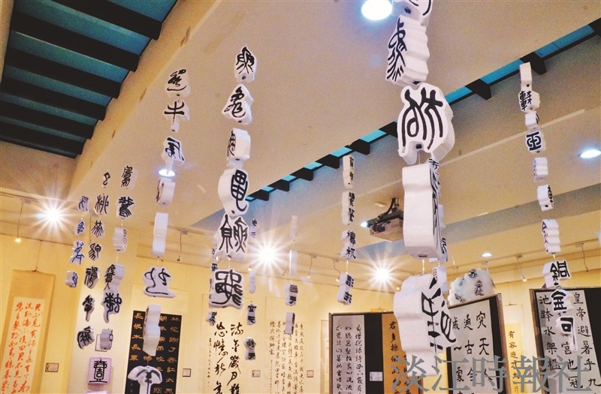
24日，由本校中國書法史讀書會、圖像漫畫研究室主辦的「字游字在」中文系中國書法史讀書會成果展在黑天鵝展示廳開幕。（攝影／盧逸峰）

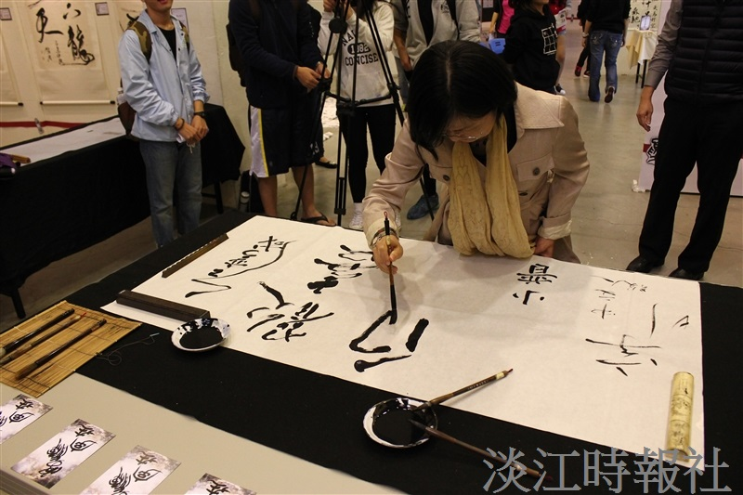
24日，由本校中國書法史讀書會、圖像漫畫研究室主辦的「字游字在」中文系中國書法史讀書會成果展在黑天鵝展示廳開幕。（攝影／李建旻）

